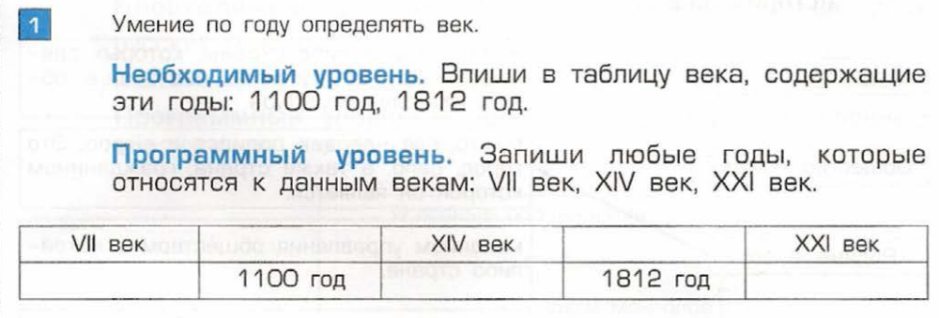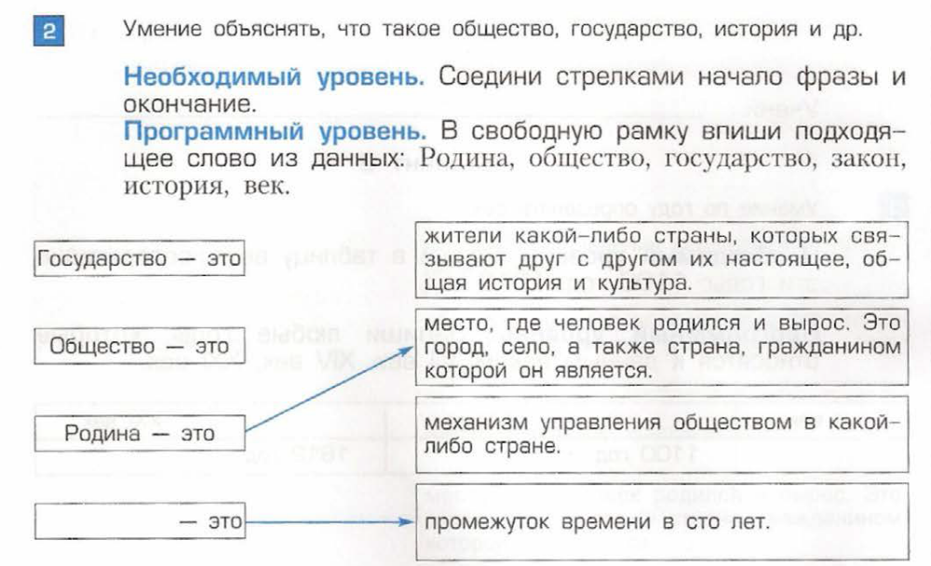  - Как называется страна, в которой мы живём? __________________________________________  - Для защиты границ государства существует … ________________________________________  - Кто управляет страной, принимает важные решения?___________________________________  - Для чего создана полиция? ____________________________________________________________________________________________________________________________________________________________________________________________________________________________________________ | 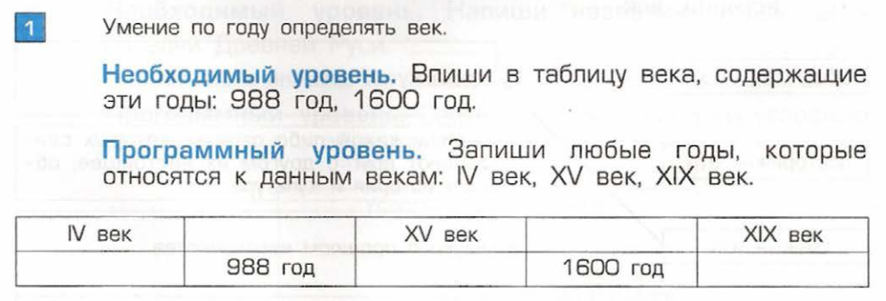  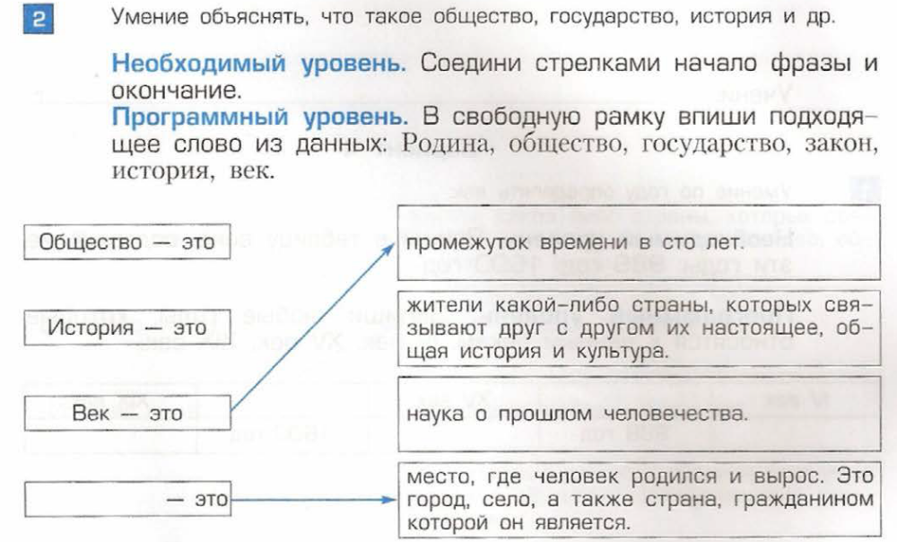  - Как называется страна, в которой мы живём? __________________________________________  - Для защиты границ государства существует … ________________________________________  - Кто управляет страной, принимает важные решения?___________________________________  - Для чего создана полиция? ________________________________________________________________________________________________________________________________________________________________________________________________________________________________________________

